Guía de Aprendizaje

ASIGNATURA: Orientación CURSO: 2° básico A

DOCENTE: Anyelo Gutiérrez

Nombre del Estudiante |  |  | Curso: 2° Año
Nombre del Estudiante |  |  | Semana: del 22 al 26/06  Semana n° 12
Unidad: 1 | “Relaciones familiares y sociales”
O.A.(S): | Reconocer, que las situaciones de la vida tienen diferentes matices y que podemos obtener resultados positivos si lo vemos como una oportunidad y no como un problema.
OBJETIVO DE APRENDIZAJE |  | CONTENIDO
Reconocer, que las situaciones de la vida tienen diferentes matices y que podemos obtener resultados positivos si lo vemos como una oportunidad y no como un problema. |  | Hogar  Familia  Aprendizaje
OBJETIVO DE LA CLASE |  | HABILIDADES
Reconocer que en tiempos difíciles podemos seguir aprendiendo y desarrollándonos en diferentes ámbitos. |  | - Reconocer  - Describir  - Valorar

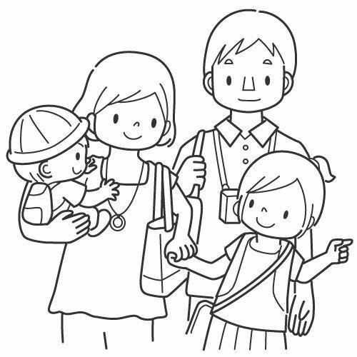
Rancagua, junio de 2020

Carta del Profesor

Queridos alumnos y alumnas del segundo año básico A del colegio Patricio Mekis,
Junto con saludarles y esperando de corazón, se encuentren muy bien, con sus seres queridos, me dirijo a ustedes para contarles que YA existen algunos medicamentos que ayudan a contrarestar los sintomas del coranavirus y que estan siendo utilizados para ayudar a aquellas personas que se han contagiado, si bien esta no es la cura definitiva, podemos tener la esperanza que pronto la encontraran.
Por ahora debemos ser pacientes en ser obediente a todos los consejos de cuidarnos, de quedarnos en casa con nuestra querida familia, y ver el lado positivo de este virus. Te preguntaras ¿cuál es el lado positivo?, bueno este virus nos obliga a quedarnos en casa con nuestra familia, que rrico es eso, tenemos más tiempo para abrazarnos, más tiempo para jugar con nuestros juguetes, ver peliculas entretenidas con nuestra familia, podemos crear cosas nuevas con nuestra imaginación, podemos aprender a cocinar cosas ricas y sabrosas, etcetera, etcetera.

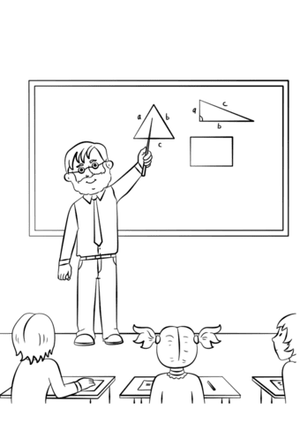
Yo te quiero invitar a ser equilibrado en tus actividades diarias, pasar mucho tiempo en el celular no es sano y hasta puede ser perjudicial para tu salud.

La pregunta es ¿Qué cosas podemos hacer para ser equilibrados?

____________________________________________________________________________________________________________________________________________________________________________________________________________________________________________________________

Permiteme darte tres consejos consejos que te servirar en este periodo.

1- Ayuda en los quehaceres del hogar,(tales como; hacer la cama, ayudar a poner la mesa para las comidas, etc) Si lo haces, te felicitarán.
2- Dedica tiempo para hacer las guías, 3 horas diarias seran de gran ayuda en tu progreso academico
3- Juega de forma equilibrada, usa tu tiempo libre para pintar, recortar, dibujar, leer cosas entretenidas que te agraden, ve piliculas, hacer ejercicios etc. Te recomiendo planificar tu semana para ser equilibrado.

Al seguir estos consejos, te aseguro, que haras de este tiempo una gran oportunidad de mejorar la convivencia en el hogar, desarrollarte academicamente y podras divertirte con variadas actividades.

Espero te sigas cuidando, ya que al cuidarte tambien cuidas a las personas que te rodean.
Y espero verte muy pronto, aprendiendo, corriendo y jugando con tus compañeros en el Colegio Patricio Mekis.

Se despide afectuosamente el Profesor: Anyelo Gutierrez.

Para esta semana:

1.- Como parte de tus actividades, te dejo esta sopa de letra ,pinta y encierra pas palabras solicitadas.
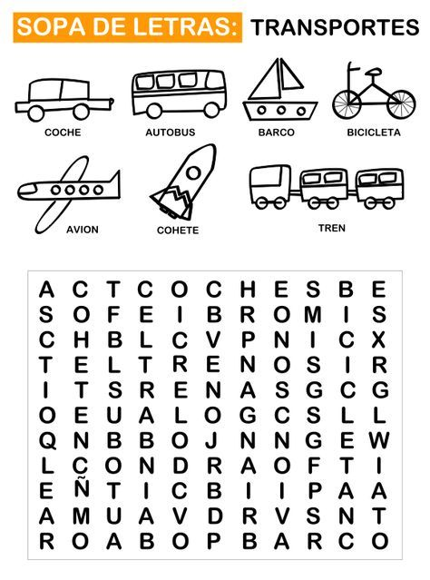

2.- Recorta y juega con los títeres de dedo.



